关于举办诗歌征文评选活动的通知
各学院：
为庆祝中国共产党成立100周年,根据《广元市教育基金会广元市中华传统文化研究会关于举办纪念建党100周年“和成杯”全市大中小学生诗歌大赛的通知》（广教基〔2021〕2号）有关要求，经学院研究决定，开展诗歌征文评选活动。现将有关事项通知如下：
一、活动主题
本次征文活动紧紧围绕歌颂党、歌颂祖国、歌颂人民、歌颂建党100周年，特别是党的十八大以来的丰功伟绩。
二、活动组织
本次征文活动由学院语言文字工作委员会主办，人文学院语文教研室承办。
三、征稿时间
2021年4月1日-4月20日
四、征集范围
各学院各自推荐学生作品7篇。
五、作品要求
（一）要求为原创作品，严禁抄袭。
(二)紧扣主题，弘扬主旋律，传递正能量。
(三)征稿题材为诗歌，诗歌体裁不限。
(四)作品需备注“系部、专业班级、姓名、学号、联系电话”等信息。
（五）请各学院将汇总表及电子版作品一并于4月20日前通过办公系统发送给语文教研室羊莉君。
六、奖项设置
一等奖6名，二等奖6名，三等奖8名。获奖作品推荐广元市参评。
七、素质学分
各学院推荐的学生作品，由院团委统一认定素质学分1分。

学院语言文字工作委员会
2021年3月18日

附件1:诗歌征文信息汇总表
附件2:广元市教育基金会广元市中华传统文化研究会关于举办纪念建党100周年“和成杯”全市大中小学生诗歌大赛的通知

附件1：
诗歌征文信息汇总表
序号 | 姓名 | 学号 | 学院 | 专业班级 | 联系电话 | 征文题目
1
2
3
4
5
6
7

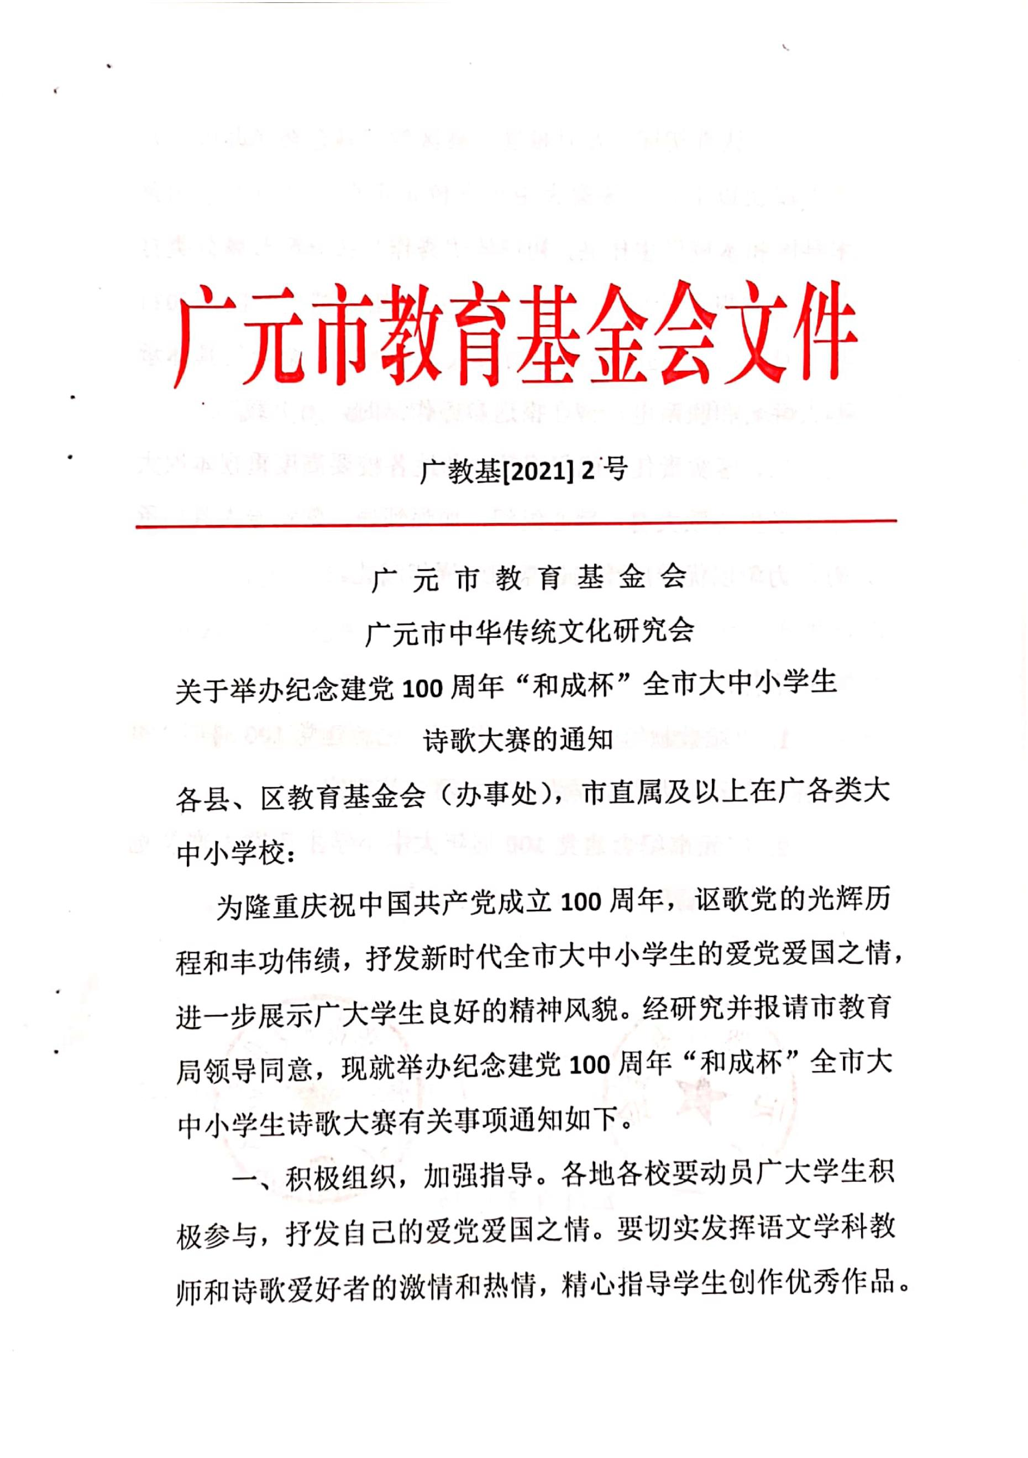
附件2：

